Nama: Herly Herdiansyah Saputra
NIM: 055716397
Izin menjawab diskusi 1

- Menentukan variabel dalam R benar atau salah beserta hasil Outputnya.

Output
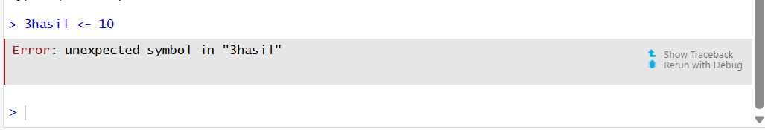

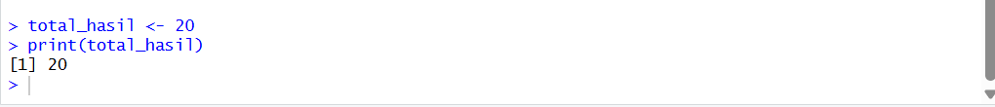

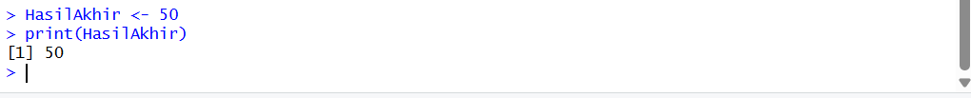

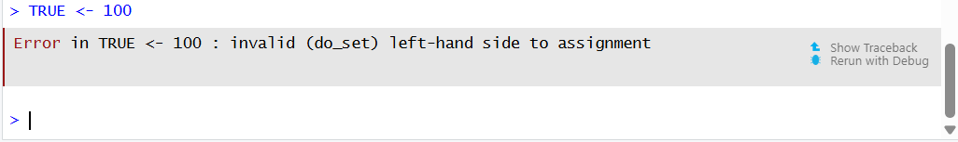

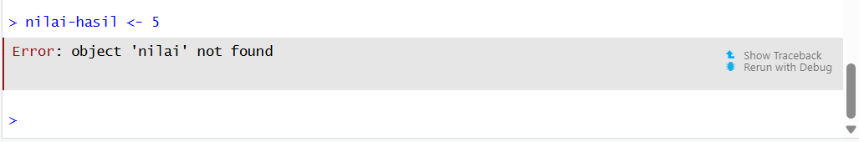

No | Nama Variabel | Benar/Salah | Penjelasan
1 | 3hasil | Salah | Variabel tidak boleh dimulai dengan angka
2 | total_hasil | Benar | Menggunakan huruf dan garis bawah (_)
3 | HasilAkhir | Benar | Menggunakan kombinasi huruf besar dan kecil
4 | TRUE | Salah | TRUE adalah kata kunci bawaan R, tidak bisa jadi variabel
5 | nilai-hasil | Salah | Tanda hubung (-) dianggap sebagai operator pengurangan oleh R

- Pembuatan Objek Persamaan R

- $x=(3^{5}-2)^{\frac{1}{6}}$:
x <- (3^5 -2)^(1/6)
print(x)

- $y=\sqrt{49-{\left(\frac{5}{4}\right)}^{2}}:$
y<- sqrt(49-(5/4)^2
print(y)

- Contoh Persamaan Matematika Sendiri

- Persamaan Luas Lingkaran: Menghitung nilai $L=π×r^{2}$
r <- 10
L <- pi * r^2
Print(L)

- Persamaan Aljabar Sederhana: Menghitung nilai $z= \frac{25+15}{2^{3}}$
z <- (25 + 15) / (2^3)
print(z)

Output R
- Persamaan Luas Lingkaran
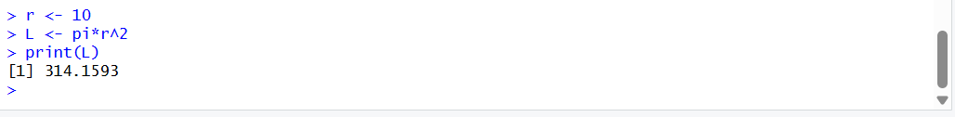

- Persamaan Aljabar Sederhana

